**TRƯỜNG ĐẠI HỌC KINH TẾ - ĐẠI HỌC ĐÀ NẴNG**

**------ 🙢 🕮 🙠 -------**



**DATA GOT TALENT 2023**

**ĐỀ TÀI VÒNG 1: DATA STORYTELLING**

**Nhóm *: DFN***

**Sinh viên thực hiện *: Đinh Sỹ Quốc Doanh***

***Lưu Dược Loan***

***Lê Nguyễn Ngọc Tú Hương***

***Lê Đức Kiên***

***Lê Hoàng Anh Thư***

***Đà Nẵng, ngày 01 tháng 02 năm 2024***

**MỤC LỤC**

**I. TỔNG QUAN VỀ NHÀ PHÁT HÀNH PHIM** 1

1. Giới thiệu doanh nghiệp 1

2. Bối cảnh kinh doanh 1

a. Thách thức của nhà phát hành phim 1

b. Cơ hội cho nhà phát hành phim 2

**II. PHÂN TÍCH DỮ LIỆU** 3

1. Phân tích dữ liệu 3

a. Tiền xử lý và làm sạch dữ liệu 3

b. Nâng cấp dữ liệu 4

2. Quá trình phân tích và trực quan hóa dữ liệu 5

**III. DATA STORYTELLING** 6

1. Phân tích và nhận xét: 6

a. Biểu đồ doanh thu theo phim - Revenue by Film 6

b. Biểu đồ doanh thu theo công việc - Revenue by Job 8

c. Biểu đồ doanh thu về theo giới tính - Revenue by Gender 9

d. Biểu đồ doanh thu theo thời gian - Revenue by Time 9

2. Data Storytelling 11

a. Chìa khóa đầu tiên: "Phim Mẹ Ma Than Khóc La Llorona" 11

b. Điểm đặc sắc thứ hai: "Teenagers - Nguồn Năng Lượng Tiềm Năng, Vô Tận" 12

c. Chinh phục phái Nữ - Nguồn Năng Lượng Chủ Động 12

d. Khung giờ cao điểm 13

e. Ngoài ra, chúng ta cũng cần tập trung 13

3. Kết luận 14

**DANH MỤC HÌNH ẢNH**

Hình 1 : Bảng Tick_Cus 4

Hình 2 : Bảng Film_new 5

Hình 3 : Bảng Tableau by Team DFN 6

Hình 4 : Biểu đồ doanh thu theo phim - Revenue by Film 7

Hình 5 : Biểu đồ doanh thu theo công việc - Revenue by Job 8

Hình 6 : Biểu đồ doanh thu về theo giới tính - Revenue by Gender 9

Hình 7 : Biểu đồ doanh thu theo thời gian - Revenue by Time 9

# **I. TỔNG QUAN VỀ NHÀ PHÁT HÀNH PHIM**

## Giới thiệu doanh nghiệp

Doanh nghiệp phát hành phim là một tổ chức hoặc công ty chuyên nghiệp trong việc chọn lựa, mua bản quyền, quảng bá và phát sóng các tác phẩm điện ảnh đến khán giả. Chúng thường đóng vai trò quan trọng trong quá trình đưa sản phẩm điện ảnh từ giai đoạn sản xuất đến tay người xem.

* Lựa chọn và mua bản quyền
* Quảng bá và phát sóng
* Phát hành và phân phối
* Quản lý bản quyền
* Theo dõi hiệu suất và phản hồi
* Quản lý rủi ro …

Một số nhà phát hành phim ở VIệt Nam: bốn nhà phát hành và sở hữu rạp chiếu lớn nhất Việt Nam gồm CGV, Galaxy, BHD và Lotte Cinema

## Bối cảnh kinh doanh

### Thách thức của nhà phát hành phim

* **Cạnh Tranh Khốc Liệt**
* Thách Thức: Sự xuất hiện của các dịch vụ phát sóng trực tuyến và nền tảng độc quyền làm tăng cường cạnh tranh, khiến cho những doanh nghiệp phát hành phải cạnh tranh không chỉ về nội dung mà còn về quảng bá và giá cả.
* Ước Lượng: Những nền tảng này có khả năng chi trả giá lớn cho nội dung độc quyền, tạo ra thách thức tài chính cho những nhà phát hành nhỏ.
* **Thay Đổi Thói Quen Xem Phim**
* Thách Thức: Sự thay đổi trong thói quen xem phim của khán giả từ rạp chiếu sang các dịch vụ phát sóng trực tuyến và tại nhà đặt ra thách thức cho doanh nghiệp phát hành
* Ước Lượng: Mô hình kinh doanh truyền thống có thể cần điều chỉnh để phản ánh sự thay đổi này, và nhà phát hành cần tìm kiếm cách để tận dụng cả hai mô hình.
* **Bản Quyền Và Vi Phạm Bản Quyền**
* Thách Thức: Sự trở nên phổ biến của các nền tảng trực tuyến có thể tăng cường nguy cơ vi phạm bản quyền, làm giảm giá trị của nội dung và ảnh hưởng đến doanh thu.
* Ước Lượng: Nhà phát hành phải đối mặt với khó khăn trong việc bảo vệ quyền lợi bản quyền và tìm kiếm cách để kiểm soát sự phổ biến của nội dung trái phép.
* **Giảm Thu Nhập Từ Rạp Chiếu**
* Thách Thức: Việc thay đổi thói quen xem phim đã dẫn đến sự giảm giá trị của doanh số bán vé rạp chiếu, gây thiệt hại đáng kể cho nguồn thu nhập truyền thống của nhà phát hành.
* Ước Lượng: Cần tìm kiếm các mô hình kinh doanh mới và tận dụng sự đa dạng hóa để giảm thiểu tác động tiêu cực từ giảm thu nhập này.

### Cơ hội cho nhà phát hành phim

* **Nền Tảng Độc Quyền Và Hợp Tác**
* Cơ Hội: Hợp tác với các nền tảng phát sóng trực tuyến có thể mang lại nguồn thu nhập lớn thông qua các thỏa thuận độc quyền và quảng cáo.
* Ước Lượng: Bằng cách tận dụng sự quan tâm từ các nền tảng lớn, nhà phát hành có thể mở rộng tầm ảnh hưởng của họ và tăng cường doanh số bán vé.
* **Sáng Tạo Trong Nội Dung**
* Cơ Hội: Sự sáng tạo trong nội dung có thể tạo ra những trải nghiệm mới và thu hút sự chú ý của khán giả. Điều này bao gồm cả việc tạo ra nội dung độc đáo, giá trị và thú vị.
* Ước Lượng: Nhà phát hành có thể tận dụng sự đa dạng trong nội dung để thu hút nhiều đối tượng khán giả và tăng cường giá trị thương hiệu.
* **Tối Ưu Hóa Trải Nghiệm Người Xem**
* Cơ Hội: Cải thiện chất lượng hình ảnh và âm thanh, cũng như tạo ra các trải nghiệm tương tác mới, có thể giúp nhà phát hành tạo ra sự hài lòng cho khán giả và tăng cường trung thành.
* Ước Lượng: Đầu tư vào công nghệ và trải nghiệm người xem có thể giúp nhà phát hành duy trì và mở rộng cơ sở fan.
* **Kênh Truyền Thông Xã Hội Và Tiếp Thị Đa Kênh**
* Cơ Hội: Sử dụng các kênh truyền thông xã hội và chiến lược tiếp thị đa kênh để tạo ra sự chú ý và tương tác với khán giả.
* Ước Lượng: Mối quan hệ chặt chẽ với khán giả qua các nền tảng truyền thông xã hội có thể tạo ra sự tương tác tích cực và giúp tăng cường hiệu suất.
* **Đa Dạng Hóa Nguồn Thu Nhập**
* Cơ Hội: Đa dạng hóa nguồn thu nhập thông qua các mô hình kinh doanh mới như quảng cáo, sản phẩm phụ trợ, và đối tác doanh nghiệp có thể giúp giảm thiểu rủi ro từ giảm thu nhập từ rạp chiếu.
* Ước Lượng: Nhà phát hành cần khám phá các cơ hội đa dạng hóa thu nhập để bảo vệ doanh nghiệp khỏi biến động trong ngành công nghiệp phim.

# **II. PHÂN TÍCH DỮ LIỆU**

## Phân tích dữ liệu

*\*\*Các công cụ chính được sử dụng bao gồm: Excel, Tableau*

### a. Tiền xử lý và làm sạch dữ liệu

*Theo Luật Điện Ảnh: “khách hàng từ 13 tuổi trở lên khi chứng minh được độ tuổi có thể tự mình vào rạp chiếu phim nên đối tượng nhắm đến là trên 13 tuổi, năm gốc so sánh là năm 2019”.*

* **Bảng Customer**
* Giữ lại các thuộc tính “customerid”, “DOB”, “Gender”, “job”
* Lọc các giá trị NaN
* Gender: chuyển đổi giá trị “Nam” thành “Male”, “Nữ” thành “Female”
* DOB: đưa về kiểu dữ liệu date, lọc đối tượng khách hàng có giá trị “DOB” trên 2007 trở lên
* Loại bỏ các cột dữ liệu không sử dụng phân tích gồm “address”, “Website”, “industry”
* **Bảng Ticket**
* Giữ lại các thuộc tính “saledate”, “total”, “customerid”, “date”, “time”, “film”, “slot type”, “ticket price”, “popcorn”
* Lọc các giá trị NaN, Null
* Ticket price: loại bỏ các giá trị không hợp lý như giá trị 0, null
* Saledate: đưa về kiểu dữ liệu time
* Loại bỏ các thuộc tính không sử dụng phân tích gồm “orderid”, “cashier”, “ticket code”, “slot”, “room”, “ticket type”

### b. Nâng cấp dữ liệu

* **Bảng Tick_Cus**
* 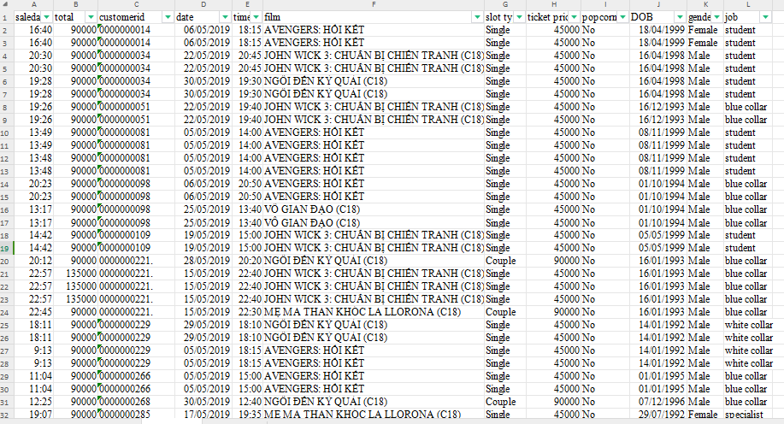Kết hợp 2 bảng “Customer” và “Ticket” dựa vào thuộc tính “Customerid”

**Hình 1****: Bảng Tick_Cus**

* **Bảng Film**
* Xử lý như trong file_Word, loại bỏ các cột dữ liệu không cần thiết.
* Giữ lại các thuộc tính “show_id”, “title”, “director”, “cast”, “country”, “rating”, “duration”, “listed_in”.
* Lọc các giá trị NaN.
* Loại bỏ các cột dữ liệu “release_year”, “description”.
* ***Sau khi xử lý ta được 1 bảng mới là “Film_new”***
* **Dựa vào bảng “Film_new”**
* Tại cột “list_in” phân tách thành các cột “listed_in_1”, “listed_in_2”, “listed_in_3” lọc ra được các thể loại phim như “Action-Adventure”, “Biographical”, “Animals & Nature”, “Documentary”, “Coming of Age”, “Animation”, “Concert Film”, “Comedy”, “Family”, “Coming of Age”, “Documentary”, “Historical”, “Animation”, “Fantasy”, “Buddy”, “Science Fiction”, “Music”, “Musical”, “Drama”, “Superhero”, “Dance”.
* Từ các bộ phim đem lại lợi ích cho công ty ta xác định được xu hướng loại phim (“Action-Adventure”, “Comedy”, “Family”, “Fantasy”, “Science Fiction”, “Drama”, “Superhero”) và thời lượng (trên 100 min) của phim 🡺 Bảng “Film_new”
* Duration: có giá trị từ “100 min” trở lên
* Lập “Bảng phụ Listed_in” có các từ khóa thể loại phim “Action-Adventure”, “Comedy”, “Family”, “Fantasy”, “Science Fiction”, “Drama”, “Superhero”
* Highlight các từ khóa thuộc “Bảng phụ Listed_in”.

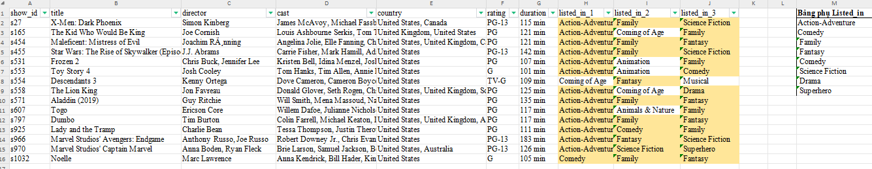**Hình 2****: Bảng Film_new**

## Quá trình phân tích và trực quan hóa dữ liệu

***Thông qua các dashboard trong Tableau:***

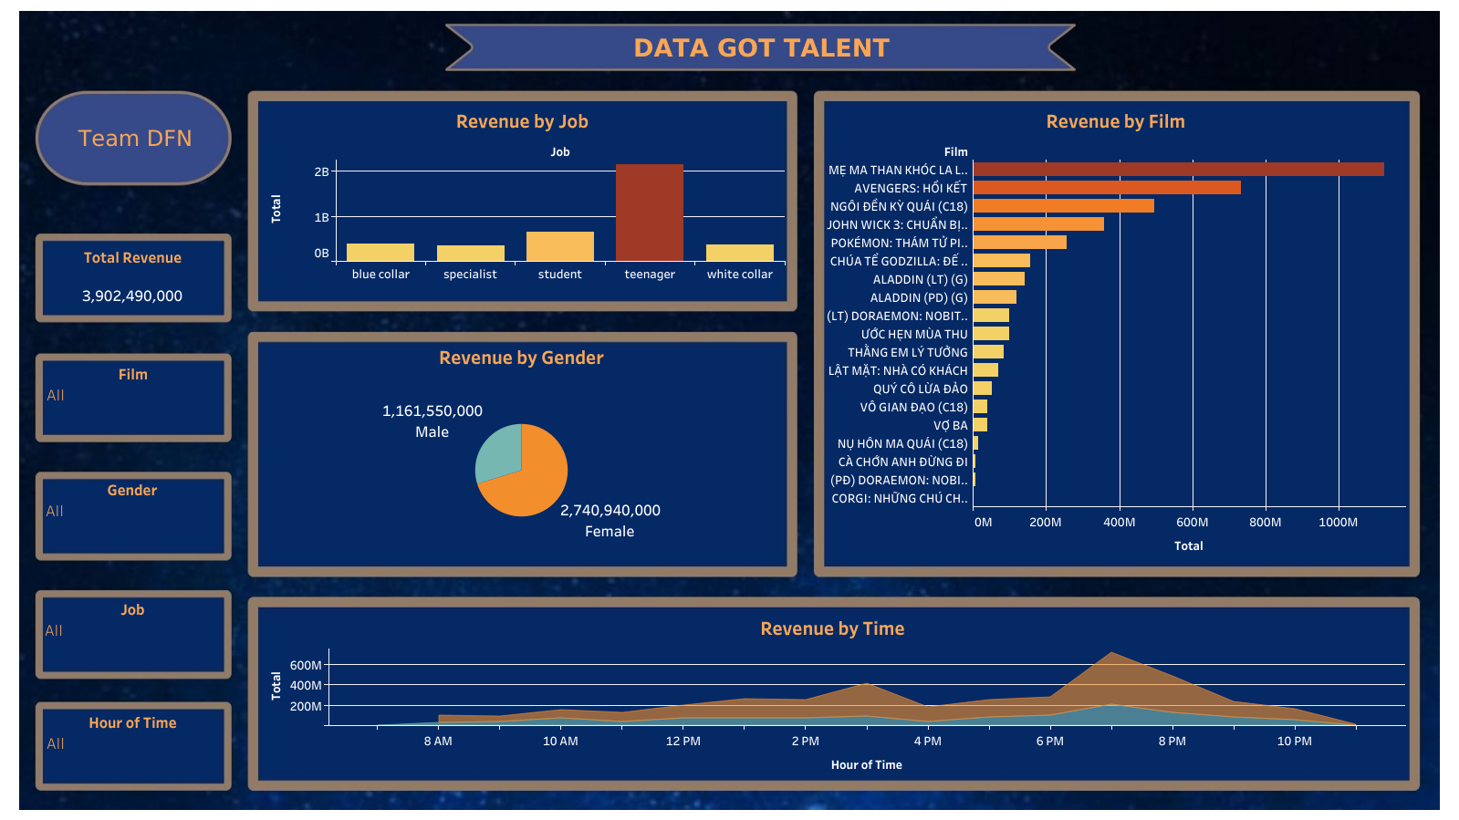

**Hình 3****: Bảng Tableau by Team DFN**

# **III. DATA STORYTELLING**

## Phân tích và nhận xét:

### Biểu đồ doanh thu theo phim - Revenue by Film

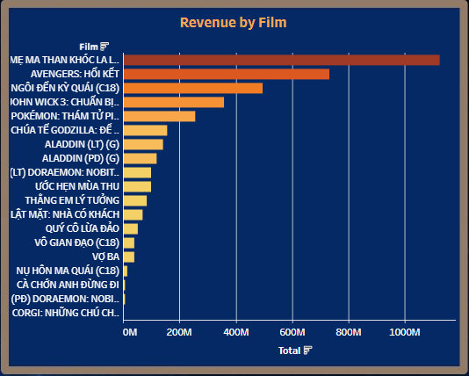

**Hình 4****: Biểu đồ doanh thu theo phim - Revenue by Film**

* Mục tiêu phân tích: Hiểu được sự biến động doanh thu từ các bộ phim → Đưa ra quyết định về chiến lược phát hành cho tháng sắp tới
* Bước tiến hành:
* Tạo biểu đồ cột thể hiện doanh thu theo phim (Revenue by movie)
* So sánh doanh thu của các bộ phim khác nhau để xác định bộ phim nào có doanh thu cao nhất trên tổng số các bộ phim
* Kết quả phân tích:
* Doanh thu cao nhất: Phim **MẸ MA THAN KHÓC LA LLORONA (C18)** với **1 .124 .625 .000 VNĐ**
* Doanh thu thấp nhất: Phim **CORGI: NHỮNG CHÚ CHÓ HOÀNG GIA (LT)** với **720.000 VNĐ**
* Từ biểu đồ này ta cũng biết được top 5 những bộ phim đang được ưa thích bới khách hàng (từ những bộ phim có doanh thu cao nhất)
* Phim MẸ MA THAN KHÓC LA LLORONA (C18) với 1.124.625.000 VNĐ
* Phim AVENGERS: HỒI KẾT với 732.705.000 VNĐ
* Phim NGÔI ĐỀN KỲ QUÁI (C18) với 496.755.000 VNĐ
* Phim JOHN WICK 3: CHUẨN BỊ CHIẾN TRANH (C18) với 357.570.000 VNĐ
* Phim POKÉMON: THÁM TỬ PIKACHU (C13) với 255.690.000 VNĐ
* ***Từ kết quả thu được, ta có thể thấy xu hướng hiện nay thường tập trung vào thể loại kinh dị, khoa học viễn tưởng, hành động***

### Biểu đồ doanh thu theo công việc - Revenue by Job

**Hình 5****: Biểu đồ doanh thu theo công việc - Revenue by Job**

* Mục tiêu phân tích: Đánh giá được nhóm tuổi khách hàng ảnh hưởng doanh thu để tiếp cận nhóm đối tượng đó
* Bước tiến hành:
* Sử dụng biểu đồ cột để thể hiện doanh thu theo công việc
* Xác định những nhóm tuổi, nhóm khách hàng nào đóng góp lớn và xem xét các chiến lược tập trung phát tiếp cận với nhóm khách hàng đó.
* Kết quả phân tích:
* **“Teenager”** chiếm tỷ lệ doanh thu cao nhất với **2.135.980.000 VNĐ**
* **“Specialist”** chiếm tỷ lệ doanh thu thấp nhất với **351.635.000 VNĐ**
* ***Từ kết quả thu được, ta có thể thấy doanh thu tập trung chủ yếu vào nhóm “Teenager” (độ tuổi khoảng 13 tuổi - 19 tuổi), đây cũng là 1 nhóm đối tượng tiềm năng hiện nay vì có nhu cầu giải trí cao, đặc biệt là với phim chiếu rạp.***

### Biểu đồ doanh thu về theo giới tính - Revenue by Gender

**Hình 6****: Biểu đồ doanh thu về theo giới tính - Revenue by Gender**

* Mục tiêu phân tích: Hiểu rõ hơn về sự ưa thích thể loại phim của Nam và Nữ → Phát hành phim phù hợp với nhu cầu, sở thích của từng giới tính.
* Bước tiến hành:
* Sử dụng biểu đồ tròn để thể hiện doanh thu theo giới tính.
* So sánh doanh thu giữa nam và nữ để xem xét sự chênh lệch.
* Phân tích những bộ phim hoặc thể loại phim nổi bật đối với từng giới tính.
* Kết quả phân tích:
* Nữ chiếm phần lớn doanh thu 70,24%.
* Nam chỉ chiếm 29,76%, chênh lệch nhiều so với Nữ.
* ***Từ kết quả thu được, ta có thể thấy đa phần Nữ xem phim nhiều hơn Nam → Đề xuất các thể loại phim sẽ được phát hành trong tháng 6 nhắm đến khách hàng Nữ nhiều hơn.***

### Biểu đồ doanh thu theo thời gian - Revenue by Time

**Hình 7****: Biểu đồ doanh thu theo thời gian - Revenue by Time**

* Mục tiêu phân tích: Đánh giá hiệu suất kinh doanh trong các khoảng thời gian cao điểm của cả nam và nữ để điều chỉnh số lượng vé và tần suất chiếu cho từng bộ phim.
* Bước tiến hành:
* Tạo biểu đồ đường thể hiện doanh thu theo các khoảng thời gian trong ngày (trong tháng 5).
* Phân tích biến động trong doanh thu để xác định khoảng thời gian cao điểm nhiều người xem nhất.
* Kết quả phân tích:
* Trong tháng 5, khung giờ cao điểm chủ yếu là “15h” và “19h”.
* Trong khoảng thời gian “14h - 16h” và “18h - 21h” là thời gian cao điểm đặc biệt đông khách.
* Có sự tương đồng giữa các khung giờ của nam và nữ.
* ***Từ kết quả thu được, ta có thể thấy những khoảng thời gian trên ảnh hưởng đến doanh thu lớn, vì vậy ta nên điều chỉnh số lượng vé, phim đang được ưa thích nhất vào các khung giờ trên để tăng doanh thu***
* **Đánh giá doanh thu tháng 5**
* Doanh thu cao đạt tới 3.902.490.000 VNĐ
* Còn nhiều bộ phim có mức doanh thu thấp, chưa đạt doanh thu như:
  + (PĐ) DORAEMON: NOBITA VÀ MẶT TRĂNG PHIÊU LƯU KÝ (G) (với 6.345.000 VNĐ)
  + CÀ CHỚN ANH ĐỪNG ĐI (với 7.740.000 VNĐ)
  + CORGI: NHỮNG CHÚ CHÓ HOÀNG GIA (LT) (với 720.000 VNĐ)
  + NỤ HÔN MA QUÁI (C18) (với 16.020.000 VNĐ)
* **Mục tiêu, định hướng phát triển xu hướng tháng 6**
* Mục Tiêu: Tăng tổng doanh thu từ bán vé phim trong tháng tới cao hơn tháng 5 (với 3.902.490.000 VNĐ)
* Từ các bộ phim đem lại lợi ích cho công ty ta xác định được xu hướng loại phim là “Action-Adventure”, “Comedy”, “Family”, “Fantasy”, “Science Fiction”, “Drama”, “Superhero” → Từ đây là có thể chọn lựa những bộ phim đáp ứng đủ các thể loại này, ưu tiên phát hành trong tháng 6.
* ***Ưu tiên phát hành các bộ phim trong tháng 6 vào các khung giờ cao điểm 15h và 19h:***
* X-Men: Dark Phoenix (listed_in: Action-Adventure, Family, Science Fiction)
* Maleficent: Mistress of Evil (listed_in: Action-Adventure, Family, Fantasy)
* Star Wars: The Rise of Skywalker (Episode IX) (listed_in: Action-Adventure, Family, Science Fiction)
* Aladdin (2019) (listed_in: Action-Adventure, Family, Fantasy)
* Dumbo (listed_in: Action-Adventure, Family, Fantasy)
* Lady and the Tramp (listed_in: Action-Adventure, Comedy, Fantasy)
* Marvel Studios’ Avengers: Endgame (listed_in: Action-Adventure, Fantasy, Science Fiction)
* Marvel Studios’ Captain Marvel (listed_in: Action-Adventure, Science Fiction, Superhero)
* Noelle (listed_in: Comedy, Family, Fantasy)
* ***Ngoài ra, tháng 6 công ty cũng nên phát hành các bộ phim: The Kid Who Would Be King, Frozen 2, Toy Story 4, Descendants 3, The Lion King, Togo vì các bộ phim này cũng sẽ mang lại doanh thu lớn cho doanh nghiệp từ nhóm “Teenager”, phù hợp với lứa tuổi cũng như thích hợp với sở thích của cả nam và nữ***
* ***Liên tục theo dõi phản hồi để điều chỉnh chiến lược theo sự biến động của thị trường.***

## Data Storytelling

***STORYTELLING***

***“TIẾP NỐI THÀNH CÔNG - CHINH PHỤC THÁNG 6/2019”***

*Từ những dữ liệu tháng 5/2019 chúng ta đã phân tích, chúng ta hãy cùng bắt đầu phát triển chiến lược tháng 6/2019 để đạt được mục tiêu tăng doanh thu và chinh phục trái tim khán giả nào.*

### Chìa khóa đầu tiên: "Phim Mẹ Ma Than Khóc La Llorona"

Với doanh thu khủng khiếp đạt **1.124.625.000 VNĐ**, chúng ta không thể phủ nhận sức hút của thể loại kinh dị. Điều này đặt ra câu hỏi lớn: **“Liệu có thể tận dụng sức mạnh này để thu hút thêm đông đảo khán giả?”.** Chúng ta sẽ đặt mục tiêu tăng cường chiến lược quảng cáo và tạo ra các sự kiện kích thích để "Mẹ Ma Than Khóc La Llorona" trở thành hiện tượng tháng 6.

* ***Đề xuất chiến lược***
* **Chiến lược quảng cáo**
* Tăng cường chiến dịch quảng cáo trên các nền tảng truyền thông xã hội với hình ảnh và video kinh dị để thu hút sự chú ý.
* Hợp tác với các trang web và blog về phim kinh dị để đăng bài và đánh giá tích cực.
* **Sự kiện đặc biệt trong tháng 6**
* Tổ chức buổi xem trước VIP cho đối tác, người nổi tiếng, và khách hàng quan trọng để tạo sự chú ý cũng như tăng tính thương hiệu.

### Điểm đặc sắc thứ hai: "Teenagers - Nguồn Năng Lượng Tiềm Năng, Vô Tận"

Chúng ta đã nhận ra rằng nhóm đối tượng **"Teenagers"** đóng góp lớn nhất vào doanh thu với **2.135.980.000 VNĐ**. Thật tuyệt vời khi biết rằng chúng ta đã nhìn đúng vào nguồn năng lượng này. Điều này đặt ra thách thức: **“Làm thế nào để gặt hái thêm năng lượng từ nhóm khách hàng tiềm năng này?”** Chúng ta sẽ tập trung vào chiến lược quảng cáo và sự kiện đặc biệt dành riêng cho họ.

* ***Đề xuất chiến lược***
* **Chiến lược quảng cáo**
* Tạo ra nội dung quảng cáo năng động và hấp dẫn trên nền tảng mà nhóm tuổi này thường xuyên sử dụng (Facebook, Instagram, TikTok, Youtube)
* Khuyến khích việc chia sẻ trên mạng xã hội thông qua chiến dịch "Tag a Friend" để tăng viral.
* **Sự kiện đặc biệt**
* Tổ chức buổi tiệc sau giờ cho khán giả teen với các hoạt động giải trí đặc sắc và quà tặng hấp dẫn.

### Chinh phục phái Nữ - Nguồn Năng Lượng Chủ Động

Với **70,24%** tỷ lệ doanh thu, phụ nữ thực sự là người chiếm lĩnh thế giới điện ảnh của chúng ta. Điều này mở ra cơ hội không ngừng để chúng ta cải thiện chiến lược phát hành. Chúng ta sẽ phát triển các chiến dịch quảng cáo và sự kiện tập trung vào những bộ phim mà phụ nữ đặc biệt yêu thích, mở rộng đối tượng và tăng cường liên kết với các đối tác đa dạng.

* ***Đề xuất chiến lược***
* **Chiến lược phát hành**
* Lên lịch chiếu các bộ phim có nội dung và nhân vật mà phụ nữ đặc biệt quan tâm vào các khung giờ phổ biến của họ.
* Hợp tác với các thương hiệu mỹ phẩm, thời trang để tạo ra các gói quảng cáo đặc biệt.
* **Sự kiện đặc biệt**
* Tổ chức buổi họp fan và phỏng vấn với các diễn viên nổi tiếng trong những bộ phim để kích thích sự tò mò.

### Khung giờ cao điểm

Biểu đồ giờ giấc cho thấy rằng **“15h và 19h”** là thời điểm mà khán giả quay về rạp đông đúc nhất. Chúng ta không chỉ cần giữ chặt những khoảnh khắc này mà còn cần định rõ chiến lược giá vé và số lượng phim chiếu trong thời gian này. Những điều này sẽ giúp chúng ta kiểm soát không chỉ thời gian mà còn thành công của mình.

* ***Đề xuất chiến lược***
* **Chiến lược giá vé**
* Tổ chức các chương trình khuyến mãi giảm giá vé cho các buổi chiếu ít người xem để tăng cường doanh thu ở những thời điểm ít người đến.
* **Chiến lược chiếu phim**
* Tăng tần suất chiếu các bộ phim phổ biến vào các khung giờ cao điểm để thu hút thêm đông đảo khán giả.

### Ngoài ra, chúng ta cũng cần tập trung

* ***Lựa chọn phim cho tháng 6***
* **Đa dạng thể loại**
* Chọn lựa các bộ phim thuộc nhiều thể loại khác nhau như “Action-Adventure”, “Family”, “Fantasy”, “Science Fiction”, để đáp ứng đa dạng sở thích của khán giả.
* Tăng cường chiến dịch quảng cáo với thông điệp về sự đa dạng của lựa chọn phim trong tháng.
* ***Tương tác nguồn dữ liệu***
* **Liên tục theo dõi**
* Thực hiện theo dõi liên tục trên nguồn dữ liệu doanh thu để có thể thích ứng và điều chỉnh chiến lược theo các biến động thị trường và sở thích khán giả.
* ***Hợp tác đối tác***
* **Tìm kiếm đối tác**
* Hợp tác với các đối tác chiến lược để tăng cường quảng cáo và tiếp cận đối tượng khán giả mục tiêu.
* Cung cấp các gói quảng cáo và ưu đãi đặc biệt cho đối tác để khuyến khích hợp tác lâu dài.

## Kết luận

Trước bức tranh đầy thách thức của thị trường phim, chiến lược đặc sắc cho tháng 6/2019 đã được hình thành dựa trên những cơ sở vững chắc từ dữ liệu tháng 5/2019. Dưới đây là tóm tắt điểm cốt lõi:

* “Mẹ Ma Than Khóc La Llorona” - Nắm bắt sức hút kinh dị
* Tăng cường chiến dịch quảng cáo kinh dị với hình ảnh và video để tạo nên hiện tượng trong tháng 6
* Buổi xem trước VIP để kích thích sự tò mò và tạo sự chú ý
* “Teenagers - Nguồn Năng Lượng Tiềm Năng":
* Chiến lược quảng cáo năng động trên các nền tảng mà teen thường xuyên sử dụng
* Buổi tiệc sau giờ với hoạt động giải trí và quà tặng để tạo kết nối mạnh mẽ
* Chinh Phục Phái Nữ - Nguồn Năng Lượng Chủ Động:
* Lên lịch chiếu phim phù hợp với sở thích của phụ nữ và tạo sự đa dạng.
* Sự kiện họp fan và phỏng vấn với diễn viên để tạo sự gần gũi và tương tác
* Khung Giờ Cao Điểm:
* Chương trình giảm giá vé tại các buổi chiếu ít người để tăng cường doanh thu
* Tăng tần suất chiếu các bộ phim phổ biến trong khung giờ cao điểm
* Lựa Chọn Phim Cho Tháng 6 - Đa Dạng Hóa Thể Loại:
* Chọn lựa phim thuộc nhiều thể loại để đáp ứng sở thích đa dạng của khán giả
* Chiến dịch quảng cáo với thông điệp về sự đa dạng và lựa chọn phim phong phú
* Tương Tác Nguồn Dữ Liệu và Hợp Tác Đối Tác:
* Liên tục theo dõi doanh thu để điều chỉnh chiến lược theo biến động thị trường
* Hợp tác chặt chẽ với đối tác để mở rộng tầm ảnh hưởng và tăng cường tiếp cận đối tượng mục tiêu

**🡺 Kết Quả Dự Kiến:**

Chúng ta đặt kỳ vọng vào những chiến lược này để không chỉ duy trì doanh thu mà còn tạo ra sự đổi mới trong ngành công nghiệp phim. Tháng 6/2019 hứa hẹn là một chặng đường đầy thách thức và cơ hội, nơi chúng ta có thể khám phá và phát triển sự đa dạng trong môi trường giải trí đang ngày càng phát triển, hứa hẹn đưa đến những thành công bất ngờ.